Le lundi 11 février 2013, de 10h à 12h, le lycée accueillera :

**Le Mayotte Trio**

[un groupe de jazz](http://fr.wikipedia.org/wiki/Romanci%C3%A8re), composé de :

***François THUILLIER, tuba***

***Raphaël DUMONT, saxophones***

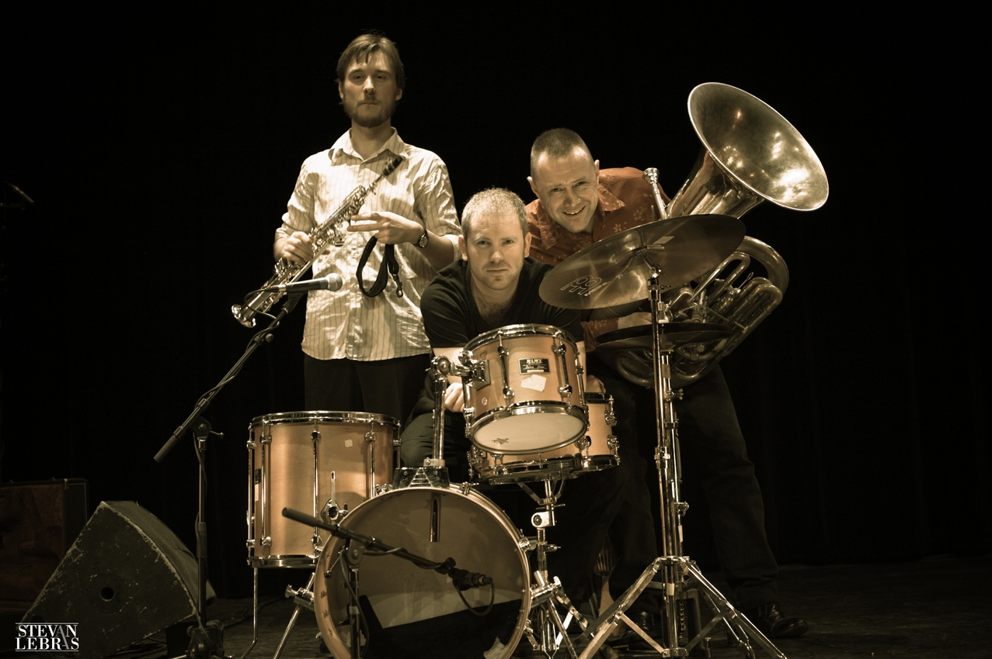***Simon POSTEL, batterie***

**Concert Jazz**

Un échange est prévu à la fin de la séance avec les musiciens du Trio.

Pour cet événement, Monsieur le Proviseur autorisera exceptionnellement certains élèves inscrits à être dispensés de cours, en accord avec vos professeurs.

**Si ça t’intéresse, viens vite t’inscrire au CDI !!!**